AKDENİZ İHRACATÇI BİRLİKLERİ
GENEL SEKRETERLİĞİ

YAŞ MEYVE SEBZE
İHRACATÇILARI BİRLİĞİ
DEĞERLENDİRME RAPORU

TÜRKİYE GENELİ
( 2011 / 2012 OCAK-KASIM DÖNEMİ)

ADRES : Adres: Limonluk Mah. 36. Cadde No: 4 33120 Yenişehir / MERSİN
TEL : 0 ( 324 ) 325 37 37 FAX : 0 ( 324 ) 325 41 42
WEB : www.akib.org.tr e – posta : akib@akib.org.tr

HAZIRLAYAN : TARIM UYGULAMA ŞUBESİ

Rapor Tarihi : 03.12.2012

Yaş Meyve Sebze ve Narenciye’de 2012 yılı Ocak-Kasım döneminde bir önceki yılın aynı dönemine göre miktarda % - 4, değerde % -6 ’lık azalış meydana gelmiştir. Gruplar içerisinde; Narenciye miktarda % -10, değerde ise % -13 ’lik azalış göstermiş olmasına rağmen Ocak-Kasım döneminde 711,9 milyon.-$’lık değerle ilk sırada yer almıştır.

2011 – 2012 (OCAK-KASIM AYI) TÜRKİYE GENELİ
YAŞ MEYVE SEBZE VE NARENCİYE İHRACAT KAYIT RAKAMLARI (ÇAY DAHİL)
MADDE | 01.01.2011/30.11.2011 |  | 01.01.2012/30.11.2012 |  | ARTIŞ AZALIŞ (%) |  | 2012 PAYI (%)
MADDE | MİKTAR (KG) | DEĞER ($) | MİKTAR (KG) | DEĞER ($) | MİKTAR  (KG) | DEĞER  ($) | MİKTAR  (KG) | DEĞER  ($)
Taze Meyve | 592.638.424 | 533.991.838 | 618.749.262 | 575.902.111 | 4 | 8 | 24 | 31
Narenciye | 1.119.863.106 | 821.955.155 | 1.009.836.723 | 711.960.076 | -10 | -13 | 39 | 38
Taze Sebze | 992.331.056 | 630.257.241 | 968.592.758 | 580.018.023 | -2 | -8 | 37 | 31
Toplam | 2.706.653.618 | 1.994.772.102 | 2.599.841.188 | 1.878.045.432 | -4 | -6 | 100 | 100
NOT: Gruplar, 2012 yılı fob($) değerlerine göre sıralanmıştır.
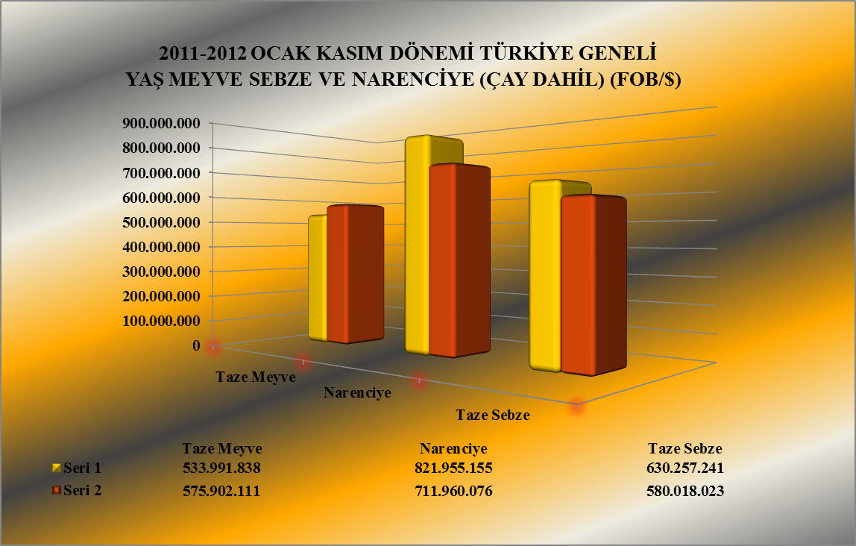

Seri 1: 2011 Değer
Seri 2 : 2012 Değer

2011 – 2012 (OCAK-KASIM AYI) TÜRKİYE GENELİ
YAŞ MEYVE SEBZE VE NARENCİYE'DE İHRACAT YAPILAN İLK 20 MADDE (ÇAY DAHİL)
 |  | MADDE | 01.01.2011/30.11.2011 |  |  |  | 01.01.2012/30.11.2012 |  |  |  | ARTIŞ AZALIŞ (%) |  |  |  | 2012 PAYI (%)
 |  | MADDE | MİKTAR (KG) |  | DEĞER ($) |  | MİKTAR (KG) |  | DEĞER ($) |  | MİKTAR  (KG) |  | DEĞER  ($) |  | MİKTAR  (KG) |  | DEĞER  ($)
1 |  | DOMATES | 539.347.077 |  | 408.597.916 |  | 523.745.632 |  | 373.912.560 |  | -3 |  | -8 |  | 20 |  | 20
2 |  | LİMON | 413.691.786 |  | 306.593.313 |  | 322.853.753 |  | 231.771.648 |  | -22 |  | -24 |  | 12 |  | 12
3 |  | MANDARİN | 298.991.209 |  | 217.515.128 |  | 277.963.667 |  | 199.571.150 |  | -7 |  | -8 |  | 11 |  | 11
4 |  | PORTAKAL | 271.015.940 |  | 201.693.613 |  | 256.059.845 |  | 182.224.697 |  | -6 |  | -10 |  | 10 |  | 10
5 |  | KİRAZ.VİŞNE | 46.697.113 |  | 133.504.120 |  | 56.746.548 |  | 159.818.458 |  | 22 |  | 20 |  | 2 |  | 9
6 |  | ÜZÜM | 230.839.014 |  | 171.225.422 |  | 204.104.187 |  | 156.993.647 |  | -12 |  | -8 |  | 8 |  | 8
7 |  | GREYFURT | 136.139.594 |  | 96.097.506 |  | 152.927.983 |  | 98.356.829 |  | 12 |  | 2 |  | 6 |  | 5
8 |  | BİBER | 62.884.114 |  | 71.778.526 |  | 63.494.754 |  | 68.116.045 |  | 1 |  | -5 |  | 2 |  | 4
9 |  | NAR | 61.124.004 |  | 50.626.294 |  | 64.794.183 |  | 54.780.697 |  | 6 |  | 8 |  | 2 |  | 3
10 |  | HIYAR.KORNİŞON | 62.629.421 |  | 46.636.976 |  | 70.735.668 |  | 52.922.149 |  | 13 |  | 13 |  | 3 |  | 3
11 |  | KAYISI | 28.886.557 |  | 29.318.369 |  | 56.872.597 |  | 42.419.027 |  | 97 |  | 45 |  | 2 |  | 2
12 |  | İNCİR | 13.562.405 |  | 29.770.327 |  | 14.436.799 |  | 29.903.388 |  | 6 |  | 0 |  | 1 |  | 2
13 |  | ŞEFTALİ | 33.002.279 |  | 21.870.374 |  | 44.595.625 |  | 28.618.385 |  | 35 |  | 31 |  | 2 |  | 2
14 |  | ELMA | 81.493.065 |  | 34.386.365 |  | 66.255.576 |  | 27.640.229 |  | -19 |  | -20 |  | 3 |  | 1
15 |  | ÇİLEK | 21.104.019 |  | 20.691.037 |  | 21.693.738 |  | 20.257.037 |  | 3 |  | -2 |  | 1 |  | 1
16 |  | KABAK | 25.584.821 |  | 19.570.196 |  | 29.607.871 |  | 19.991.170 |  | 16 |  | 2 |  | 1 |  | 1
17 |  | SOĞAN.ŞALOT | 105.834.839 |  | 21.107.353 |  | 135.098.192 |  | 19.903.927 |  | 28 |  | -6 |  | 5 |  | 1
18 |  | ERİK | 10.962.925 |  | 7.307.691 |  | 25.656.085 |  | 13.673.780 |  | 134 |  | 87 |  | 1 |  | 1
19 |  | KESTANE | 2.367.697 |  | 5.242.096 |  | 3.689.410 |  | 11.095.806 |  | 56 |  | 112 |  | 0 |  | 1
20 |  | ÇAY | 1.821.033 |  | 8.567.868 |  | 2.662.446 |  | 10.165.222 |  | 46 |  | 19 |  | 0 |  | 1
NOT: Maddeler, 2012 yılı fob($) değerlerine göre sıralanmıştır.
2011 – 2012 (OCAK-KASIM AYI) TÜRKİYE GENELİ
YAŞ MEYVE SEBZE VE NARENCİYE'DE İHRACAT YAPILAN İLK 20 ÜLKE (ÇAY DAHİL)
 | ÜLKE |  |  | 01.01.2011/30.11.2011 |  |  |  | 01.01.2012/30.11.2012 |  | ARTIŞ AZALIŞ (%) |  |  |  | 2012 PAYI (%)
 |  |  |  | MİKTAR (KG) |  | DEĞER ($) |  | MİKTAR (KG) | DEĞER ($) | MİKTAR  (KG) |  | DEĞER  ($) |  | MİKTAR  (KG) |  | DEĞER  ($)
1 | RUSYA FEDERASYONU |  |  | 936.299.153 |  | 701.678.997 |  | 903.851.362 | 664.462.071 | -3 |  | -5 |  | 35 |  | 35
2 | IRAK |  |  | 396.189.706 |  | 206.231.866 |  | 524.875.446 | 265.789.795 | 32 |  | 29 |  | 20 |  | 14
3 | ALMANYA |  |  | 121.440.837 |  | 185.696.147 |  | 115.905.195 | 183.929.423 | -5 |  | -1 |  | 4 |  | 10
4 | UKRAYNA |  |  | 215.440.987 |  | 140.351.438 |  | 197.953.745 | 137.965.607 | -8 |  | -2 |  | 8 |  | 7
5 | BULGARİSTAN |  |  | 145.941.566 |  | 107.836.944 |  | 107.059.944 | 75.272.962 | -27 |  | -30 |  | 4 |  | 4
6 | ROMANYA |  |  | 139.691.178 |  | 94.945.313 |  | 104.661.635 | 65.067.192 | -25 |  | -31 |  | 4 |  | 3
7 | SUUDİ ARABİSTAN |  |  | 158.809.791 |  | 101.614.763 |  | 115.452.977 | 62.401.246 | -27 |  | -39 |  | 4 |  | 3
8 | HOLLANDA |  |  | 24.327.238 |  | 30.679.875 |  | 26.659.308 | 33.536.314 | 10 |  | 9 |  | 1 |  | 2
9 | BİRLEŞİK KRALLIK |  |  | 23.181.170 |  | 32.031.950 |  | 20.799.919 | 30.884.087 | -10 |  | -4 |  | 1 |  | 2
10 | POLONYA |  |  | 36.067.403 |  | 27.165.668 |  | 36.211.790 | 26.988.743 | 0 |  | -1 |  | 1 |  | 1
11 | İTALYA |  |  | 8.832.813 |  | 17.484.194 |  | 11.424.066 | 26.173.701 | 29 |  | 50 |  | 0 |  | 1
12 | MOLDAVYA |  |  | 45.180.014 |  | 30.507.018 |  | 34.937.040 | 24.450.163 | -23 |  | -20 |  | 1 |  | 1
13 | İRAN (İSLAM CUM.) |  |  | 81.420.917 |  | 61.060.740 |  | 27.155.173 | 20.989.482 | -67 |  | -66 |  | 1 |  | 1
14 | AZERBAYCAN-NAHÇİVAN |  |  | 50.168.102 |  | 21.653.911 |  | 35.341.882 | 20.854.547 | -30 |  | -4 |  | 1 |  | 1
15 | GÜRCİSTAN |  |  | 78.268.016 |  | 25.088.394 |  | 50.439.286 | 18.151.108 | -36 |  | -28 |  | 2 |  | 1
16 | BEYAZ RUSYA |  |  | 19.000.609 |  | 15.492.148 |  | 21.242.093 | 15.703.123 | 12 |  | 1 |  | 1 |  | 1
17 | FRANSA |  |  | 7.801.301 |  | 14.659.445 |  | 8.834.461 | 14.059.575 | 13 |  | -4 |  | 0 |  | 1
18 | SIRBİSTAN |  |  | 24.173.698 |  | 16.043.644 |  | 20.281.230 | 13.720.927 | -16 |  | -14 |  | 1 |  | 1
19 | BELÇİKA |  |  | 4.180.170 |  | 10.796.175 |  | 5.013.825 | 12.701.370 | 20 |  | 18 |  | 0 |  | 1
20 | SURİYE |  |  | 3.662.733 |  | 2.020.673 |  | 40.079.391 | 12.459.064 | 994 |  | 517 |  | 2 |  | 1
NOT: Ülkeler, 2012 yılı fob($) değerlerine göre sıralanmıştır.

2012 yılı Ocak-Kasım döneminde Yaş Meyve’de Türkiye geneli en fazla ihracatı yapılan ürün değerde 159,8 milyon.-$ ve miktarda 56.746.548 kg. ile Kiraz, vişne olmuştur. Bunu sırasıyla Üzüm ve Nar izlemiştir.

2011 – 2012 (OCAK-KASIM AYI) TÜRKİYE GENELİ
YAŞ MEYVE 'DE İHRACAT YAPILAN İLK 10 MADDE
 | MADDE | 01.01.2011/30.11.2011 |  | 01.01.2012/30.11.2012 |  | ARTIŞ AZALIŞ (%) |  | 2012 PAYI (%)
 | MADDE | MİKTAR (KG) | DEĞER ($) | MİKTAR (KG) | DEĞER ($) | MİKTAR  (KG) | DEĞER  ($) | MİKTAR  (KG) | DEĞER  ($)
1 | KİRAZ.VİŞNE | 46.697.113 | 133.504.120 | 56.746.548 | 159.818.458 | 22 | 20 | 9 | 28
2 | ÜZÜM | 230.839.014 | 171.225.422 | 204.104.187 | 156.993.647 | -12 | -8 | 33 | 27
3 | NAR | 61.124.004 | 50.626.294 | 64.794.183 | 54.780.697 | 6 | 8 | 10 | 10
4 | KAYISI | 28.886.557 | 29.318.369 | 56.872.597 | 42.419.027 | 97 | 45 | 9 | 7
5 | İNCİR | 13.562.405 | 29.770.327 | 14.436.799 | 29.903.388 | 6 | 0 | 2 | 5
6 | ŞEFTALİ | 33.002.279 | 21.870.374 | 44.595.625 | 28.618.385 | 35 | 31 | 7 | 5
7 | ELMA | 81.493.065 | 34.386.365 | 66.255.576 | 27.640.229 | -19 | -20 | 11 | 5
8 | ÇİLEK | 21.104.019 | 20.691.037 | 21.693.738 | 20.257.037 | 3 | -2 | 4 | 4
9 | ERİK | 10.962.925 | 7.307.691 | 25.656.085 | 13.673.780 | 134 | 87 | 4 | 2
10 | KESTANE | 2.367.697 | 5.242.096 | 3.689.410 | 11.095.806 | 56 | 112 | 1 | 2
NOT: Maddeler,2012 yılı fob($) değerlerine göre sıralanmıştır.

2011 – 2012 (OCAK-KASIM AYI) TÜRKİYE GENELİ
YAŞ MEYVE 'DE İHRACAT YAPILAN İLK 20 ÜLKE
 | MADDE | 01.01.2011/30.11.2011 |  | 01.01.2012/30.11.2012 |  | ARTIŞ AZALIŞ (%) |  | 2012 PAYI (%)
 | MADDE | MİKTAR (KG) | DEĞER ($) | MİKTAR (KG) | DEĞER ($) | MİKTAR  (KG) | DEĞER  ($) | MİKTAR  (KG) | DEĞER  ($)
1 | RUSYA FEDERASYONU | 199.193.068 | 167.874.415 | 229.456.809 | 189.864.792 | 15 | 13 | 37 | 33
2 | ALMANYA | 57.216.488 | 111.070.647 | 56.134.872 | 118.194.157 | -2 | 6 | 9 | 21
3 | BULGARİSTAN | 51.062.568 | 46.404.182 | 37.715.213 | 37.557.344 | -26 | -19 | 6 | 7
4 | IRAK | 98.372.045 | 35.810.522 | 93.715.651 | 32.402.290 | -5 | -10 | 15 | 6
5 | UKRAYNA | 37.037.102 | 20.609.804 | 44.824.636 | 29.898.695 | 21 | 45 | 7 | 5
6 | İTALYA | 3.562.389 | 12.926.265 | 6.088.986 | 21.686.002 | 71 | 68 | 1 | 4
7 | BİRLEŞİK KRALLIK | 8.172.812 | 19.015.714 | 9.013.997 | 19.460.640 | 10 | 2 | 1 | 3
8 | HOLLANDA | 7.535.503 | 11.879.853 | 8.428.196 | 14.440.981 | 12 | 22 | 1 | 3
9 | SUUDİ ARABİSTAN | 27.389.043 | 16.827.085 | 20.762.476 | 11.207.014 | -24 | -33 | 3 | 2
10 | MISIR | 7.178.342 | 3.523.756 | 17.977.271 | 9.474.344 | 150 | 169 | 3 | 2
11 | İSVEÇ | 3.301.965 | 7.195.349 | 3.414.679 | 9.109.627 | 3 | 27 | 1 | 2
12 | ROMANYA | 13.088.723 | 8.029.920 | 15.194.357 | 7.857.591 | 16 | -2 | 2 | 1
13 | BEYAZ RUSYA | 8.055.407 | 6.288.957 | 10.561.935 | 7.317.724 | 31 | 16 | 2 | 1
14 | FRANSA | 2.896.991 | 6.401.526 | 3.243.123 | 7.290.500 | 12 | 14 | 1 | 1
15 | MOLDAVYA | 9.900.709 | 7.992.674 | 7.726.380 | 6.480.278 | -22 | -19 | 1 | 1
16 | BELÇİKA | 1.571.913 | 5.391.018 | 1.935.956 | 6.046.557 | 23 | 12 | 0 | 1
17 | DANİMARKA | 690.643 | 1.324.514 | 2.269.686 | 5.021.968 | 229 | 279 | 0 | 1
18 | NORVEÇ | 959.353 | 2.975.403 | 1.500.343 | 4.869.833 | 56 | 64 | 0 | 1
19 | POLONYA | 6.127.068 | 4.495.313 | 5.842.631 | 3.987.236 | -5 | -11 | 1 | 1
20 | AVUSTURYA | 2.742.246 | 3.135.362 | 3.152.127 | 3.509.706 | 15 | 12 | 1 | 1
NOT: Ülkeler, 2012 yılı fob($) değerlerine göre sıralanmıştır.

2012 yılı Ocak-Kasım döneminde Yaş Sebze’de Türkiye geneli en fazla ihracatı yapılan ürün değerde 373,9 milyon $, miktarda 523.745.632 kg. ile Domates olmuştur. Bunu sırasıyla, Biber, Hıyar-Kornişon ve kabak izlemiştir.

2011 – 2012 (OCAK-KASIM AYI) TÜRKİYE GENELİ
YAŞ SEBZE 'DE İHRACAT YAPILAN İLK 10 MADDE

 | MADDE | 01.01.2011/30.11.2011 |  | 01.01.2012/30.11.2012 |  | ARTIŞ AZALIŞ (%) |  | 2012 PAYI (%)
 | MADDE | MİKTAR (KG) | DEĞER ($) | MİKTAR (KG) | DEĞER ($) | MİKTAR  (KG) | DEĞER  ($) | MİKTAR  (KG) | DEĞER  ($)
1 | DOMATES | 539.347.077 | 408.597.916 | 523.745.632 | 373.912.560 | -3 | -8 | 54 | 64
2 | BİBER | 62.884.114 | 71.778.526 | 63.494.754 | 68.116.045 | 1 | -5 | 7 | 12
3 | HIYAR.KORNİŞON | 62.629.421 | 46.636.976 | 70.735.668 | 52.922.149 | 13 | 13 | 7 | 9
4 | KABAK | 25.584.821 | 19.570.196 | 29.607.871 | 19.991.170 | 16 | 2 | 3 | 3
5 | SOĞAN.ŞALOT | 105.834.839 | 21.107.353 | 135.098.192 | 19.903.927 | 28 | -6 | 14 | 3
6 | HAVUÇ.TURP | 61.923.556 | 11.780.398 | 50.119.217 | 9.565.410 | -19 | -19 | 5 | 2
7 | PATLICAN | 9.595.535 | 8.530.470 | 10.344.244 | 8.059.674 | 8 | -6 | 1 | 1
8 | PATATES | 96.773.041 | 16.048.667 | 66.722.599 | 7.741.589 | -31 | -52 | 7 | 1
9 | MANTAR | 453.869 | 8.922.810 | 401.623 | 7.558.809 | -12 | -15 | 0 | 1
10 | PIRASA | 8.419.775 | 4.557.617 | 7.509.596 | 3.861.773 | -11 | -15 | 1 | 1
NOT: Maddeler, 2012 yılı fob($) değerlerine göre sıralanmıştır.

2011 – 2012 (OCAK-KASIM AYI) TÜRKİYE GENELİ
YAŞ SEBZE'DE İHRACAT YAPILAN İLK 20 ÜLKE
NO | ÜLKE | 01.01.2011/30.11.2011 |  | 01.01.2012/30.11.2012 |  | ARTIŞ AZALIŞ (%) |  | 2012 PAYI (%)
NO | ÜLKE | MİKTAR (KG) | DEĞER ($) | MİKTAR (KG) | DEĞER ($) | MİKTAR  (KG) | DEĞER  ($) | MİKTAR  (KG) | DEĞER  ($)
1 | RUSYA FEDERASYONU | 409.245.657 | 294.170.476 | 419.681.458 | 293.270.745 | 3 | 0 | 43 | 51
2 | ALMANYA | 39.403.529 | 54.660.326 | 39.099.323 | 49.791.058 | -1 | -9 | 4 | 9
3 | UKRAYNA | 55.446.483 | 29.971.347 | 43.723.468 | 31.030.266 | -21 | 4 | 5 | 5
4 | IRAK | 89.440.847 | 14.614.298 | 150.737.652 | 30.303.771 | 69 | 107 | 16 | 5
5 | BULGARİSTAN | 75.503.107 | 50.259.920 | 51.272.170 | 28.067.827 | -32 | -44 | 5 | 5
6 | ROMANYA | 64.471.065 | 41.232.165 | 36.177.536 | 23.787.497 | -44 | -42 | 4 | 4
7 | MOLDAVYA | 27.436.087 | 17.445.486 | 20.005.306 | 13.558.214 | -27 | -22 | 2 | 2
8 | SUUDİ ARABİSTAN | 39.973.535 | 12.436.103 | 39.103.048 | 13.371.928 | -2 | 8 | 4 | 2
9 | HOLLANDA | 7.019.875 | 11.023.022 | 7.408.518 | 10.955.870 | 6 | -1 | 1 | 2
10 | GÜRCİSTAN | 62.663.063 | 14.661.669 | 36.846.749 | 9.026.609 | -41 | -38 | 4 | 2
11 | AZERBAYCAN-NAHÇİVAN | 36.039.521 | 11.829.419 | 18.764.802 | 8.756.376 | -48 | -26 | 2 | 2
12 | POLONYA | 7.566.206 | 7.489.268 | 7.454.451 | 6.536.332 | -1 | -13 | 1 | 1
13 | BEYAZ RUSYA | 5.324.281 | 5.015.816 | 6.679.767 | 5.469.130 | 25 | 9 | 1 | 1
14 | İSVİÇRE | 3.253.800 | 5.576.178 | 3.000.786 | 5.039.396 | -8 | -10 | 0 | 1
15 | BİRLEŞİK KRALLIK | 3.725.092 | 5.113.695 | 3.328.013 | 5.018.166 | -11 | -2 | 0 | 1
16 | FRANSA | 2.745.303 | 6.494.922 | 2.066.125 | 4.357.896 | -25 | -33 | 0 | 1
17 | AVUSTURYA | 4.411.701 | 4.984.775 | 3.508.532 | 4.190.519 | -20 | -16 | 0 | 1
18 | ÇEK CUMHURİYETİ | 3.544.508 | 4.812.830 | 3.101.633 | 3.448.733 | -12 | -28 | 0 | 1
19 | BOSNA-HERSEK | 10.403.093 | 5.045.433 | 8.605.933 | 3.400.457 | -17 | -33 | 1 | 1
20 | SURİYE | 437.080 | 162.414 | 22.661.629 | 2.749.150 | 5.085 | 1.593 | 2 | 0
NOT: Ülkeler, 2012 yılı fob($) değerlerine göre sıralanmıştır.
Narenciye’de 2012 yılı Ocak-Kasım döneminde bir önceki yılın aynı dönemine göre değerde % -13, miktarda ise % -10 oranında bir azalış meydana gelmiştir. Narenciye içerisinde Limon; miktarda % -22, değerde ise % -24’lük bir azalış göstermiş olmasına rağmen 2012 yılı Ocak-Kasım döneminde 231,8 milyon.- $’lık değerle ilk sırada yer almıştır.

2011- 2012 (OCAK-KASIM AYI) TÜRKİYE GENELİ
NARENCİYE İHRACAT KAYIT RAKAMLARI
MADDE | 01.01.2011/30.11.2011 |  | 01.01.2012/30.11.2012 |  | ARTIŞ AZALIŞ (%) |  | 2012 PAYI (%)
MADDE | MİKTAR (KG) | DEĞER ($) | MİKTAR (KG) | DEĞER ($) | MİKTAR  (KG) | DEĞER  ($) | MİKTAR  (KG) | DEĞER  ($)
GREYFURT | 136.139.594 | 96.097.506 | 152.927.983 | 98.356.829 | 12 | 2 | 15 | 14
MANDARİN | 298.991.209 | 217.515.128 | 277.963.667 | 199.571.150 | -7 | -8 | 28 | 28
PORTAKAL | 271.015.940 | 201.693.613 | 256.059.845 | 182.224.697 | -6 | -10 | 25 | 26
LİMON | 413.691.786 | 306.593.313 | 322.853.753 | 231.771.648 | -22 | -24 | 32 | 33
DİĞER TURUNÇGİLLER | 24.578 | 55.595 | 31.476 | 35.752 | 28 | -36 | 0 | 0
NARENCİYE TOPLAMI | 1.119.863.106 | 821.955.155 | 1.009.836.723 | 711.960.076 | -10 | -13 | 100 | 100
Not: Maddeler 2012 yılı fob ($) değerlerine göre sıralanmıştır.
2011-2012 SEZONU VE 2012-2012 SEZONU (01 EYLÜL - 30 KASIM)
TÜRKİYE GENELİ NARENCİYE İHRACAT KAYIT RAKAMLARI
MADDE | 01.09.2011 / 30.11.2011 |  | 01.09.2012 / 30.11.2012 |  | ARTIŞ AZALIŞ (%) |  | 2012 PAYI (%)
MADDE | MİKTAR (KG) | DEĞER ($) | MİKTAR (KG) | DEĞER ($) | MİKTAR  (KG) | DEĞER  ($) | MİKTAR  (KG) | DEĞER  ($)
MANDARİN | 167.581.187 | 119.267.302 | 144.725.240 | 106.669.382 | -14 | -11 | 40 | 40
LİMON | 171.428.590 | 119.834.443 | 132.120.456 | 102.071.085 | -23 | -15 | 37 | 38
PORTAKAL | 53.641.723 | 37.254.790 | 43.711.757 | 30.055.820 | -19 | -19 | 12 | 11
GREYFURT | 42.054.407 | 28.584.458 | 38.732.250 | 27.590.021 | -8 | -3 | 11 | 10
DİĞER | 11.148 | 22.906 | 22.001 | 17.088 | 97 | -25 | 0 | 0
NARENCİYE TOPLAMI | 434.717.054 | 304.963.899 | 359.311.704 | 266.403.398 | -17 | -13 | 100 | 100
NOT: Maddeler, 2012 sezonu fob($) değerlerine göre sıralanmıştır.
2011-2012 sezonu, 01.09.2011 - 31.10.2011 tarihleri arasındadır. 2012-2013 sezonu ile karşılaştırma yapılabilmesi için
31.10.2012'e kadar olan kısım alınmıştır.

NARENCİYE'DE ( LİMON, MANDARİN, PORTAKAL, GREYFURT )
EN FAZLA İHRACATIN YAPILDIĞI İLK 5 ÜLKE
ÜLKELER / ÇEŞİTLER | 01.01.2011/30.11.2011 |  | 01.01.2012/30.11.2012 |  | ARTIŞ AZALIŞ (%) |  | 2012 PAYI (%)
PORTAKAL | MİKTAR (KG) | DEĞER ($) | MİKTAR (KG) | DEĞER ($) | MİKTAR (KG) | DEĞER ($) | MİKTAR (KG) | DEĞER ($)
IRAK | 80.702.596 | 60.622.602 | 144.962.731 | 106.114.462 | 80 | 75 | 57 | 58
RUSYA FEDERASYONU | 71.006.686 | 52.164.181 | 38.348.463 | 25.296.920 | -46 | -52 | 15 | 14
İRAN (İSLAM CUM.) | 62.545.568 | 48.456.298 | 23.686.562 | 17.950.471 | -62 | -63 | 9 | 10
UKRAYNA | 21.504.677 | 15.247.081 | 15.269.043 | 10.697.419 | -29 | -30 | 6 | 6
AZERBAYCAN-NAHÇİVAN | 3.665.155 | 2.750.816 | 8.669.361 | 5.992.485 | 137 | 118 | 3 | 3
MANDARİN | MİKTAR (KG) | DEĞER ($) | MİKTAR (KG) | DEĞER ($) | MİKTAR (KG) | DEĞER ($) | MİKTAR (KG) | DEĞER ($)
RUSYA FEDERASYONU | 113.159.389 | 81.770.950 | 97.694.861 | 70.123.937 | -14 | -14 | 35 | 35
IRAK | 68.183.135 | 49.894.130 | 81.322.199 | 58.126.005 | 19 | 16 | 29 | 29
UKRAYNA | 48.791.158 | 34.817.180 | 44.156.518 | 31.166.404 | -9 | -10 | 16 | 16
SUUDİ ARABİSTAN | 15.643.760 | 12.277.688 | 10.137.549 | 6.963.585 | -35 | -43 | 4 | 3
ROMANYA | 11.512.560 | 8.558.129 | 7.501.848 | 5.020.457 | -35 | -41 | 3 | 3
LİMON | MİKTAR (KG) | DEĞER ($) | MİKTAR (KG) | DEĞER ($) | MİKTAR (KG) | DEĞER ($) | MİKTAR (KG) | DEĞER ($)
RUSYA FEDERASYONU | 102.133.225 | 75.733.963 | 82.159.299 | 60.350.220 | -20 | -20 | 25 | 26
IRAK | 54.688.387 | 41.752.831 | 45.273.506 | 32.514.872 | -17 | -22 | 14 | 14
SUUDİ ARABİSTAN | 66.606.636 | 52.926.849 | 41.450.397 | 28.091.491 | -38 | -47 | 13 | 12
UKRAYNA | 37.198.798 | 28.284.381 | 32.787.060 | 23.346.230 | -12 | -17 | 10 | 10
ROMANYA | 30.387.783 | 22.801.434 | 20.872.624 | 14.522.176 | -31 | -36 | 6 | 6
GREYFURT | MİKTAR (KG) | DEĞER ($) | MİKTAR (KG) | DEĞER ($) | MİKTAR (KG) | DEĞER ($) | MİKTAR (KG) | DEĞER ($)
RUSYA FEDERASYONU | 41.557.128 | 29.956.713 | 36.506.677 | 25.544.161 | -12 | -15 | 24 | 26
UKRAYNA | 15.462.748 | 11.421.220 | 17.193.020 | 11.826.593 | 11 | 4 | 11 | 12
ROMANYA | 17.423.150 | 12.326.156 | 20.569.791 | 11.293.387 | 18 | -8 | 13 | 11
POLONYA | 9.688.987 | 6.709.725 | 12.755.504 | 8.131.113 | 32 | 21 | 8 | 8
IRAK | 4.798.485 | 3.513.481 | 8.804.476 | 6.161.153 | 83 | 75 | 6 | 6
NOT: Ülkeler, 2012 yılı fob($) değerlerine göre sıralanmıştır.

2011 – 2012 (OCAK-KASIM AYI) TÜRKİYE GENELİ
NARENCİYE'DE İHRACAT YAPILAN İLK 20 ÜLKE
NO | ÜLKE | 01.01.2011/30.11.2011 |  | 01.01.2012/30.11.2012 |  | ARTIŞ AZALIŞ (%) |  | 2012 PAYI (%)
 | ÜLKE | MİKTAR (KG) | DEĞER ($) | MİKTAR (KG) | DEĞER ($) | MİKTAR  (KG) | DEĞER  ($) | MİKTAR  (KG) | DEĞER  ($)
1 | IRAK | 208.372.602 | 155.783.044 | 280.363.072 | 202.916.822 | 35 | 30 | 28 | 29
2 | RUSYA FEDERASYONU | 327.860.428 | 239.634.105 | 254.712.800 | 181.322.433 | -22 | -24 | 25 | 25
3 | UKRAYNA | 122.957.381 | 89.769.862 | 109.405.641 | 77.036.646 | -11 | -14 | 11 | 11
4 | SUUDİ ARABİSTAN | 91.432.896 | 72.259.041 | 55.563.507 | 37.660.842 | -39 | -48 | 6 | 5
5 | ROMANYA | 62.131.390 | 45.683.229 | 53.289.742 | 33.422.104 | -14 | -27 | 5 | 5
6 | İRAN (İSLAM CUM.) | 72.138.001 | 55.573.822 | 26.753.421 | 20.440.551 | -63 | -63 | 3 | 3
7 | POLONYA | 22.374.108 | 15.180.540 | 22.914.636 | 16.464.751 | 2 | 8 | 2 | 2
8 | ALMANYA | 24.689.239 | 19.214.589 | 20.417.268 | 14.906.711 | -17 | -22 | 2 | 2
9 | SIRBİSTAN | 16.916.773 | 11.081.414 | 15.304.314 | 10.682.916 | -10 | -4 | 2 | 2
10 | AZERBAYCAN-NAHÇİVAN | 9.210.777 | 6.913.649 | 14.630.635 | 10.231.525 | 59 | 48 | 1 | 1
11 | BULGARİSTAN | 19.375.879 | 11.172.717 | 18.072.291 | 9.644.427 | -7 | -14 | 2 | 1
12 | GÜRCİSTAN | 11.659.100 | 8.742.416 | 11.809.812 | 8.502.540 | 1 | -3 | 1 | 1
13 | HOLLANDA | 9.561.794 | 6.893.072 | 10.713.599 | 7.663.256 | 12 | 11 | 1 | 1
14 | SURİYE | 836.211 | 698.178 | 10.203.517 | 7.188.343 | 1.120 | 930 | 1 | 1
15 | ÇEK CUMHURİYETİ | 14.492.464 | 10.316.793 | 10.130.954 | 7.028.544 | -30 | -32 | 1 | 1
16 | BİRLEŞİK KRALLIK | 11.246.810 | 7.749.938 | 8.441.200 | 6.306.728 | -25 | -19 | 1 | 1
17 | MERSİN SERBEST BÖLGE | 6.876.152 | 4.887.071 | 6.803.746 | 5.542.925 | -1 | 13 | 1 | 1
18 | MOLDAVYA | 7.843.218 | 5.068.858 | 7.205.354 | 4.411.670 | -8 | -13 | 1 | 1
19 | MAKEDONYA | 6.898.670 | 4.268.222 | 6.929.441 | 4.359.246 | 0 | 2 | 1 | 1
20 | MACARİSTAN | 5.963.634 | 4.403.808 | 5.024.197 | 3.604.921 | -16 | -18 | 0 | 1
NOT: Ülkeler, 2011 yılı fob($) değerlerine göre sıralanmıştır.

2011 - 2012 (OCAK-KASIM AYI) TÜRKİYE GENELİ
YAŞ MEYVE SEBZE VE NARENCİYE'NİN (ÇAY DAHİL)
FOB($) DEĞERLERİNE GÖRE GENEL SEKRETERLİKLERE DAĞILIMI
GENEL SEKRETERLİKLER | OCAK-KASIM 2011 | OCAK-KASIM 2012 | ARTIŞ AZALIŞ  (%) | 2012 PAYI  (%)
GENEL SEKRETERLİKLER | DEĞER ($) | DEĞER ($) | DEĞER ($) | DEĞER ($) |  | 2011 OCAK KASIM
AKİB | 920.737.554 | 799.491.094 | -13 | 43 |  | 2012 OCAK KASIM
AİB | 409.391.022 | 418.310.850 | 2 | 22
DKİB | 372.359.190 | 346.891.437 | -7 | 18
EİB | 141.285.768 | 185.847.817 | 32 | 10
UİB | 69.130.368 | 63.002.183 | -9 | 3
DAİB | 11.472.656 | 17.905.306 | 56 | 1
İİB | 23.803.514 | 17.070.317 | -28 | 1
Diğer | 46.592.030 | 29.526.428 | -37 | 2
GENEL TOPLAM | 1.994.772.102 | 1.878.045.432 | -6 | 100
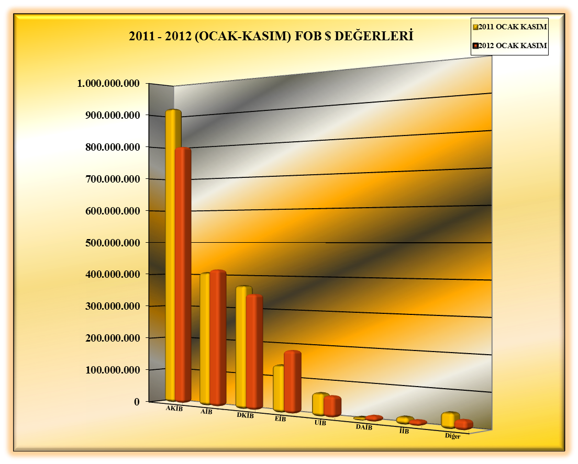

01.01.2012-30.11.2012 TÜRKİYE GENELİ
YAŞ MEYVE SEBZE VE NARENCİYE'NİN ÜLKE GRUPLARINA DAĞILIMI
(ÇAY DAHİL)
ÜLKE GRUPLARI | MİKTAR (KG) | DEĞER ($) |  | ÜLKE GRUPLARI | PAY %
Bağımsız Devletler Topluluğu | 1.251.728.955 | 888.387.533 |  | Bağımsız Devletler Topluluğu | 47
Avrupa Birliği Ülkeleri | 500.577.950 | 531.228.514 |  | Avrupa Birliği Ülkeleri | 28
Ortadoğu Ülkeleri | 733.113.714 | 376.112.115 |  | Ortadoğu Ülkeleri | 20
Diğer Avrupa Ülkeleri | 78.881.150 | 54.389.892 |  | Diğer Avrupa Ülkeleri | 3
DİĞER | 35.539.419 | 27.927.378 |  | DİĞER | 1
GENEL TOPLAM | 2.599.841.188 | 1.878.045.432 |  | TOPLAM | 100
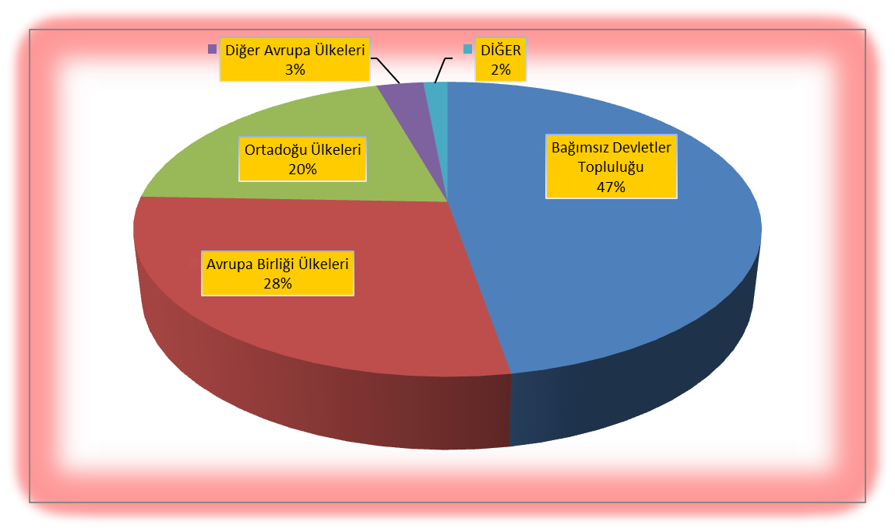

NOT : DİĞER ÜLKELER
(Serbest Bölgeler, Afrika Ülkeleri, Diğer Asya Ülkeleri, Okyanusya Ülkeleri, NAFTA )

